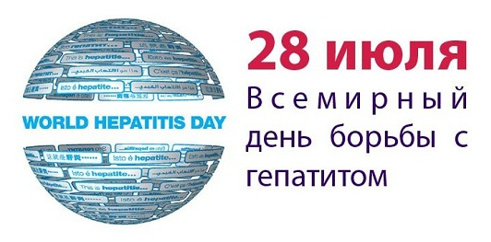

Ежегодно 28 июля во Всемирный день борьбы с гепатитом проводятся мероприятия, целью которых является повышение осведомленности о симптомах, методах диагностики, профилактики и лечения гепатитов.

В настоящее время в мире количество заболевших вирусным гепатитом В составляет 257 миллионов человек (3,5% населения), вирусным гепатитом С – 71 миллион человек (1% населения). Смертность от всех вирусных гепатитов за год достигает 1,34 миллиона случаев.

Вирусов, способных вызвать гепатит, много - известны гепатиты A, B, C, D, E, F и др.

Гепатиты А и Е – это энтеральные инфекции, то есть заражение - как у кишечных инфекций - происходит через грязные руки, загрязненные пищевые продукты или воду, а также контактно-бытовым путем через предметы обихода. Меры профилактики в этом случае аналогичны таковым при любой кишечной инфекции – соблюдение правил хранения и приготовления пищевых продуктов, использование чистой питьевой воды, соблюдение правил личной и общественной гигиены.

Гепатиты B, C, D, F – парентеральные инфекции. Передаются с кровью и другими биологическими жидкостями человека (спермой, слюной, грудным молоком и пр.).

Заражение может произойти:

* + - * + при половом контакте с носителем инфекции;
        + во время родов от больной матери ребенку;
        + при инъекционном введении наркотиков нестерильным шприцем;
        + во время таких манипуляций, как прокалывание ушей, нанесение татуировок, пирсинга при использовании нестерильной иглы;
        + при пользовании одной бритвой или зубной щеткой с больным или носителем гепатита, необеззараженными маникюрными принадлежностями.

У человека, заразившегося гепатитом B или C, заболевание может протекать в острой, хронической и бессимптомной форме.

При остром течении гепатитов характерными симптомами являются:

* + - * + лихорадка,
        + головная боль,
        + тошнота,
        + рвота,
        + боли в животе,
        + желтуха, сопровождающаяся обесцвечиванием стула и потемнением мочи.

При хроническом течении симптомы могут не проявляться в течение длительного времени, иногда нескольких лет. За это время болезнь может медленно и незаметно разрушать печень и, в конечном итоге, развиться в рак печени. Такое положение представляет опасность не только для самого больного, но и для окружающих, поскольку большинство инфицированных, не подозревая, что они больны, не соблюдают меры профилактики и могут инфицировать других.

Для того, чтобы не заразиться одним из парентеральных гепатитов, нужно:

* + - * + не допускать случайных половых связей;
        + при сексуальных контактах с малознакомым половым партнером всегда использовать презерватив;
        + никогда не употреблять инъекционные наркотики, а при наличии зависимости использовать индивидуальные стерильные инструменты;
        + никогда ни с кем не делиться своими и не пользоваться чужими бритвенными станками, маникюрными приборами, эпиляторами, зубными щетками, серьгами или другими предметами, на которых может оказаться даже незначительное количество крови человека;
        + косметическое процедуры, сопровождающиеся проколами кожи (тату, пирсинг и др.), должны производиться в специализированных учреждениях (кабинетах, салонах) и только стерильным оборудованием.

Для отдельных видов гепатитов существует специфическая профилактика с помощью вакцин.

Прививки против гепатита В, к примеру, включены в Национальный календарь Республики Беларусь и проводятся всем детям в первые 12 часов жизни, еще в роддоме, и далее - в возрасте 2, 3 и 4 месяца. Вакцинация против вируса гепатита В также проводится лицам с повышенным риском заражения гепатитом В: медицинским работникам, профессионально связанным с кровью, пациентам, получающим лечение с использованием препаратов крови и ее компонентов, новорожденным от матери – носителя инфекции и др.

Прививки против гепатита A не входят в Национальный календарь и проводятся либо по эпидемическим показаниям лицам, бывшим в контакте с заболевшим, либо всем желающим защититься от заражения данной инфекцией, например, при планировании выезда на отдых за рубеж на платной основе.

*Врач-эпидемиолог ГУ «Жодинский ГЦГЭ»*